Муниципальное дошкольное образовательное бюджетное учреждение
«Детский сад №29 «Серебряное копытце» комбинированного вида»

Развивающая предметно-пространственная среда в подготовительной группе в соответствии с федеральными государственными образовательными стандартами дошкольного образования.

Воспитатель: Петрова Н.А

Минусинск 2023 г.
Предметно – пространственная развивающая среда организована с учётом требований ФГОС, среда группы оснащена игровым оборудованием; игровыми материалами и игрушками; дидактическими пособиями и материалами; спортивным оборудованием и инвентарем. Все пространство предметно-пространственной среды и оборудование групповых помещений безопасное, развивающее и соответствует санитарно-гигиеническим требованиям. Она содержательно-насыщенная, трансформируемая, полифункциональная, вариативная, доступная, безопасная, в организации которой, чётко прослеживаются все пять образовательных областей:
- социально-коммуникативная;
- познавательная;
- речевая;
- художественно-эстетическая;
- физическая.
Творческая мастерская «Умелые ручки»
Центр оснащен необходимым материалом для продуктивной и творческой деятельности детей: листы бумаги и альбомы, кисти, краски, карандаши, фломастеры, разноцветные мелки, пластилин, доски для рисования мелками, подставки для работы с пластилином, баночки для воды и пр.). Папки- картотеки «Оригами», «Этапы рисования», «Дорисуй по образцу», «Этапы Лепки». Так же имеется графитная доска, она мобильна, тем самым дети могут пользоваться ей как вертикально, так и горизонтально.
Здесь воспитанники в свободное время рисуют, лепят, выполняют аппликационные работы. Детские работы выставляются на всеобщее обозрение на специальном стенде, к которому имеется свободный доступ.
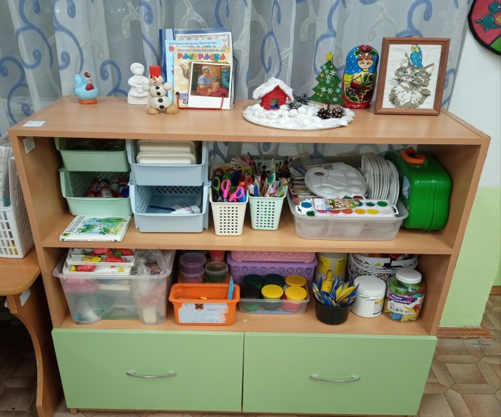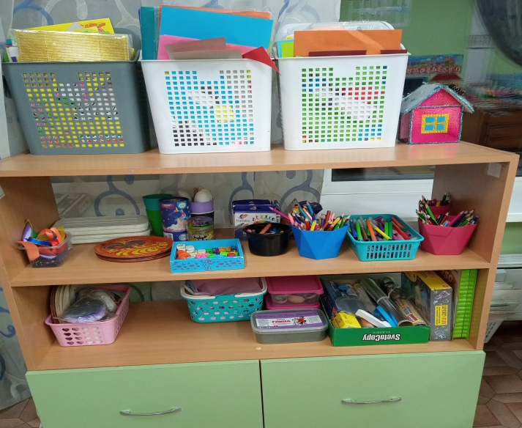

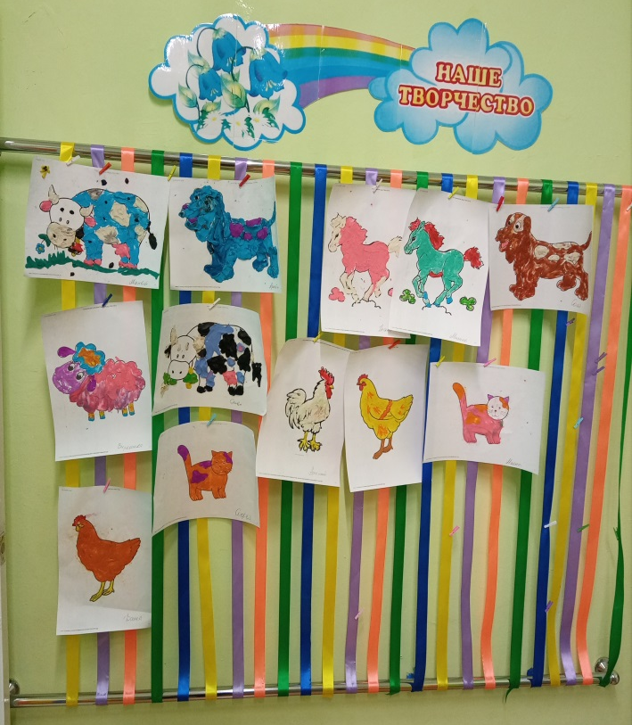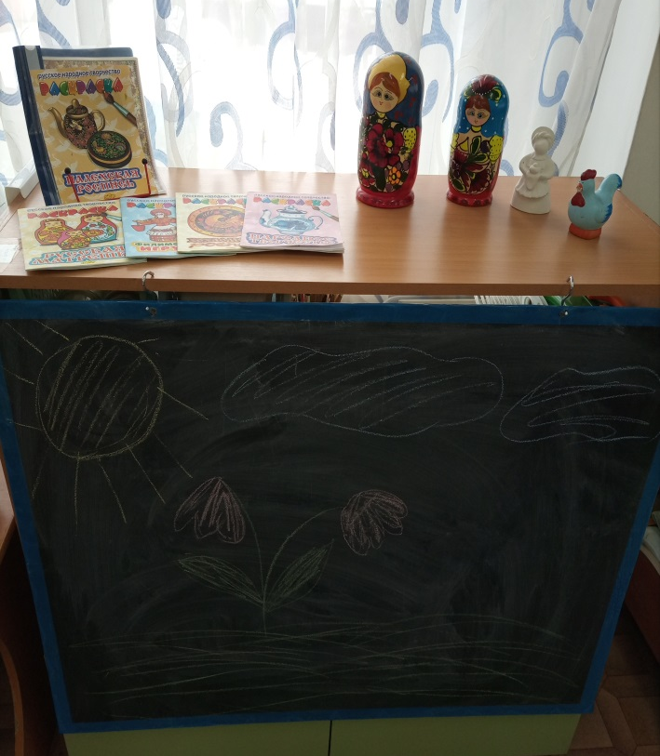

Центр двигательной активности «Богатырь»
В центре располагается различное оборудование: мячи, обручи, мешочки, набитые песком, гантели, скакалки, кольцеброс, разноцветные флажки, ленточки, массажные пластины для ног, массажные мячики, кегли, лепбук «Здоровое питание», наглядный материал «Виды спорта». Он пользуется популярностью у детей, поскольку реализует их потребность в самостоятельной, двигательной активности, совместных движениях со сверстниками, свободного использования спортивного инвентаря и физкультурного оборудования.
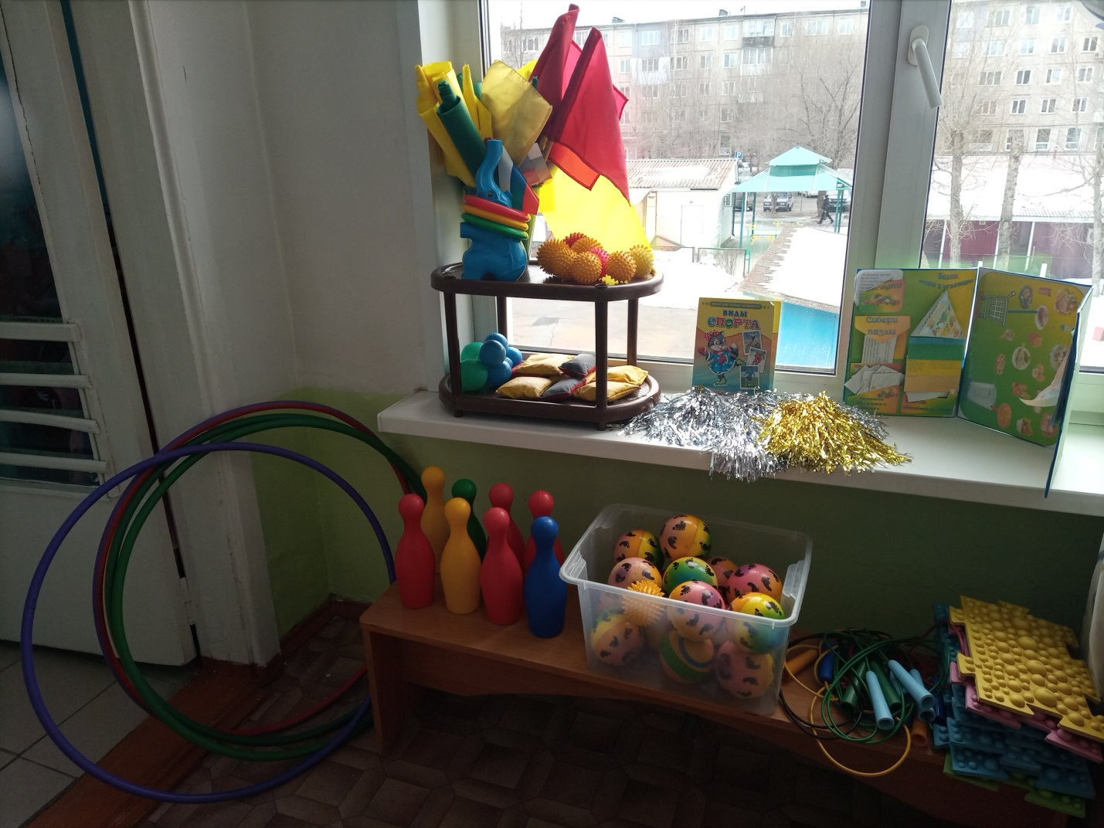

Центр познавательной и исследовательской деятельности «Любознайки»

Здесь для детского исследования и экспериментирования,располагаютсянеобходимые разнообразные природные и бросовые материалы: вода, красители, пена для бритья, мел, песок, глина, камни, ракушки, перья, деревянные палочки, уголь.Коллекции круп, тканей, семян, а также лабораторное оборудование: лупы, пипетки, пробирки, емкости, трубочки, сито, воронки, магниты – все это вызывает у детей особый интерес.Имеется календарь природы и игра на липучках «Части суток». Для познавательного развития подобранна специальная детская литература, алгоритмы и картотеки проведения опытов. 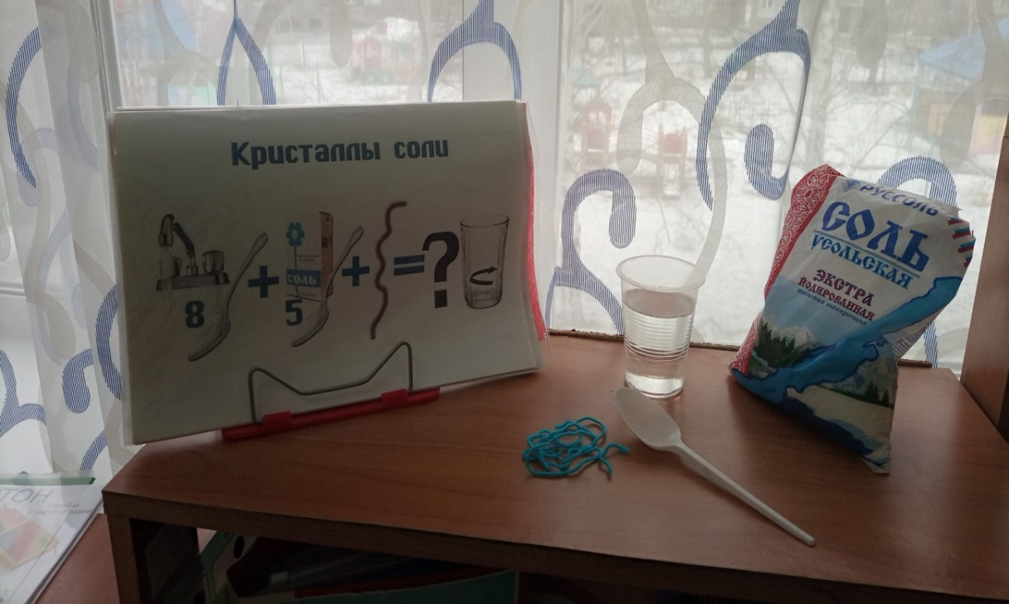
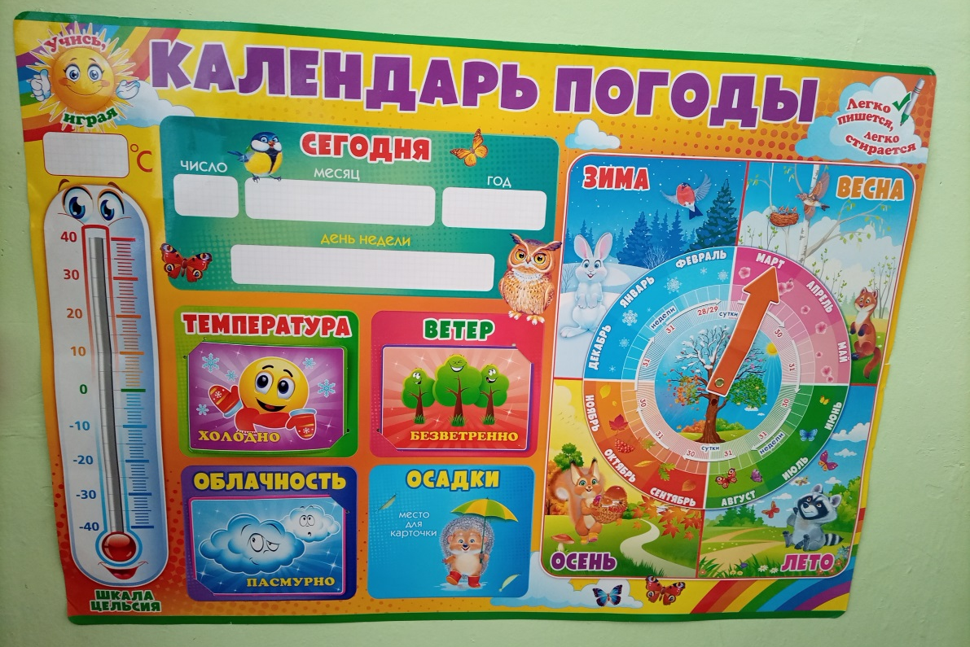
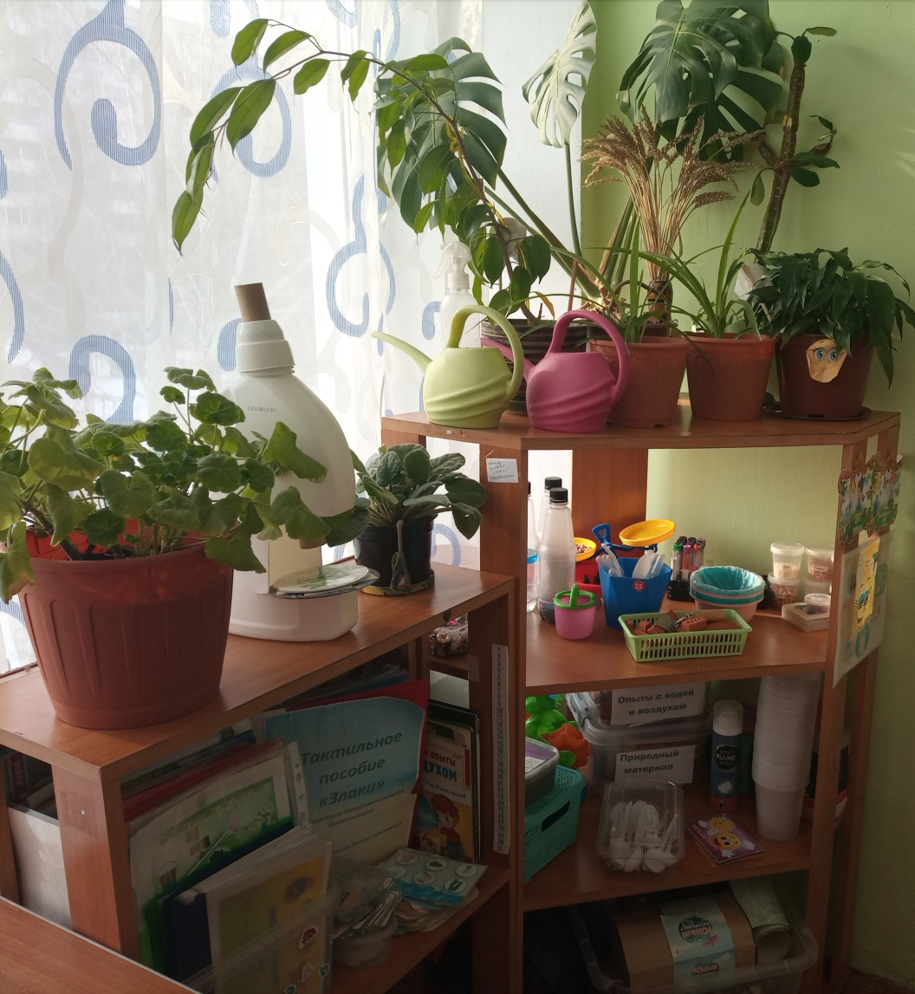

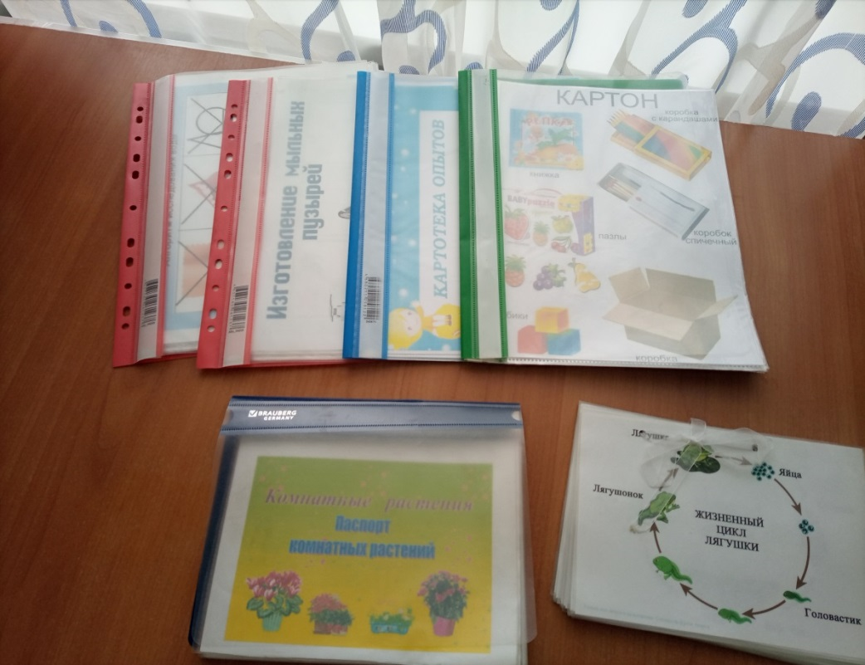

Музыкально -театральный центр. «Талантиум»
В центре размещаются мини ширмы, маски сказочных персонажей, различные виды театра - кукольный, пальчиковый, настольный, музыкальные инструменты, музыкальная колонка. В музыке и театре дошкольники раскрываются, демонстрируя неожиданные грани своего характера. Дети – большие артисты, поэтому с радостью участвуют в постановках и с удовольствием выступают в роли зрителей.
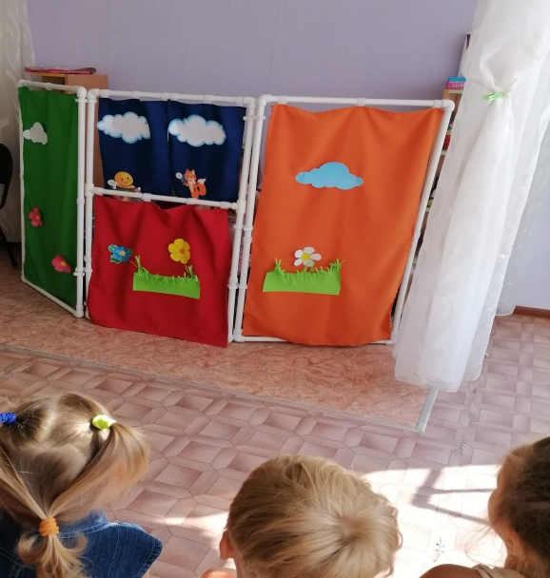
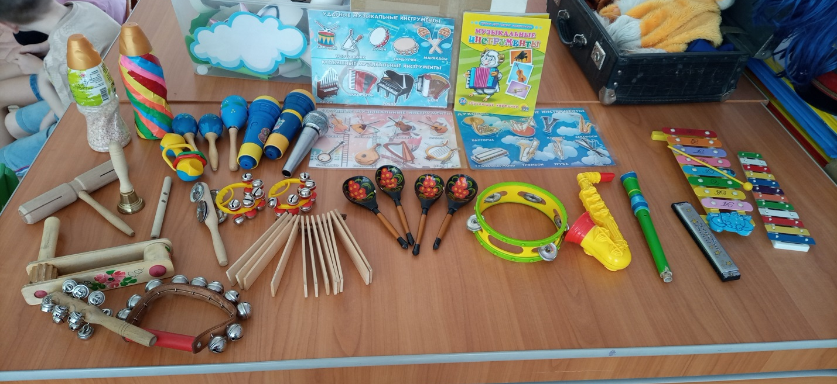
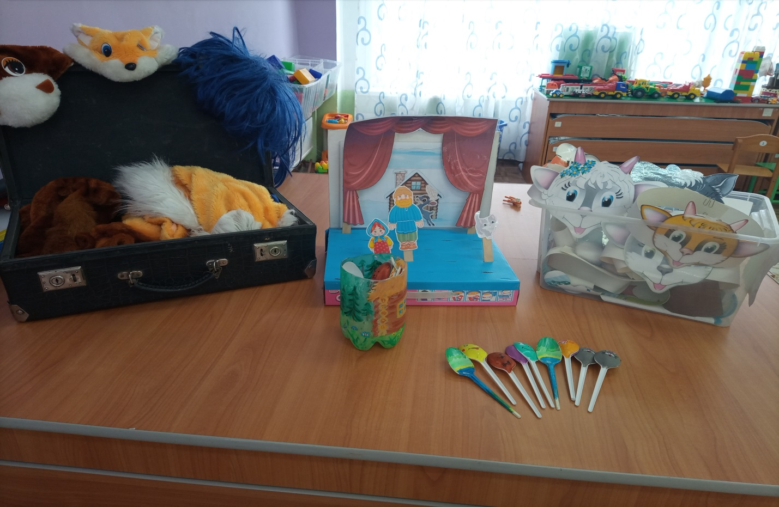
Центр познавательной деятельности. «Почемучки»
Центр включает в себя индивидуальные наборы с геометрическими фигурами, счетные палочки, наборы цифр, комплекты с полосками разной длины, линейки, дидактические игры «Математическая рыбалка», «Сколько?», «Соотнеси цифру», «Назови соседа числа», «Один, два, много», «Реши пример», альбом «Ребусы»
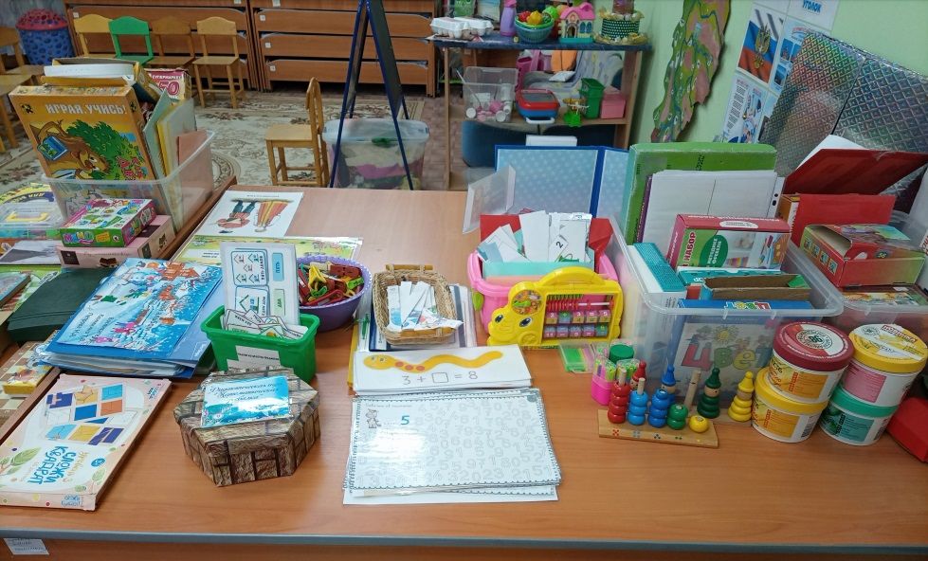
Центр правил дорожного движения.
Он оснащен необходимыми атрибутами для закрепления знаний правил дорожного движения. Это всевозможные игрушки: транспортные средства, светофор, жезл регулировщика и фуражка, дорожные знаки, макеты домов и ограждений, а также игры на знание ПДД. Хорошим дидактическим пособием служит настольный макет с разметкой улиц, домов и дорог, которыйинтересен в первую очередь мальчикам.
Центр речевого развития. «Речевечек»
Центрвключает в себя следующие составные: дидактический, наглядный материал, настольно-печатные игры для формирования словаря и воспитания звуковой культуры речи, сюжетные, предметные картинки, картотеку с мнемотаблицами, схемами, альбом «Зимушка зима» с играми на развитие речи, дыхание, доску на которой дети могут записывать схемы предложений, дидактические игры, детские книги с учетом возраста, что способствует ознакомлению с окружающим социальным миром, расширению кругозора детей, формирование целостной картины мира.
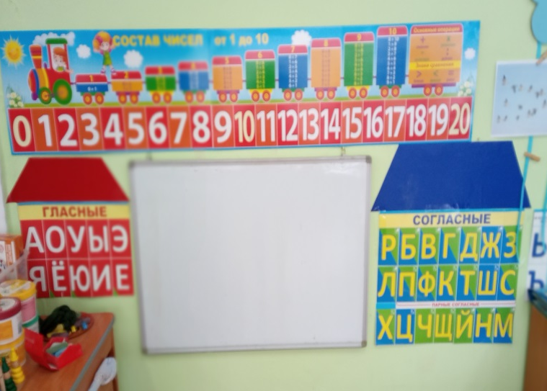

Центр сюжетно – ролевых игр. «Непоседы»
В центре сюжетно – ролевых игр расположены игрушки, изображающие предметы труда и быта, игрушки для развития предметных действий, ролевые атрибуты к играм имитациям и сюжетным играм, куклы и одежда для них, ширмы, игровые маркеры. «Кукольный уголок»: диван, кухонный стол, раковина, плита, шкаф для посуды, стиральная машинка, набор кухонной посуды. «Магазин»: корзины, продукты, овощи, фрукты. «Парикмахерская»: трюмо с зеркалом, игрушечные наборы, расчёска, баночки (крем, шампунь), шкатулка с аксессуарами, альбом с прическами. «Медицинский центр»: халат врача и медсестры, приборы для игры, муляжи лекарств. «Супермаркет»: весы, корзинки, муляжи продуктов, касса, деньги. «Ателье»: швейная машина, нитки, ткань, коллекция пуговиц, тканей, образцы одежды и выкройки. «Строительная артель»: разнообразный конструктор, инструменты, бросовый и неоформленный материал.
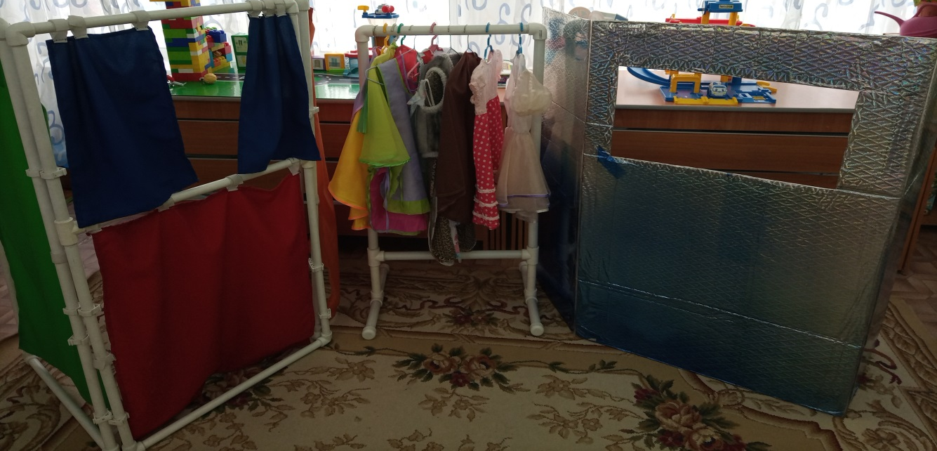
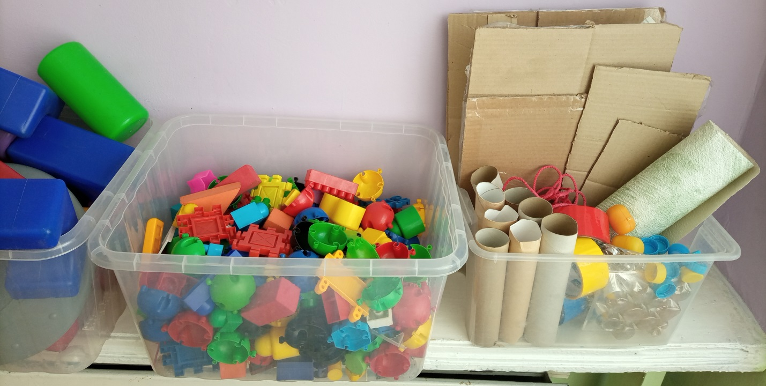
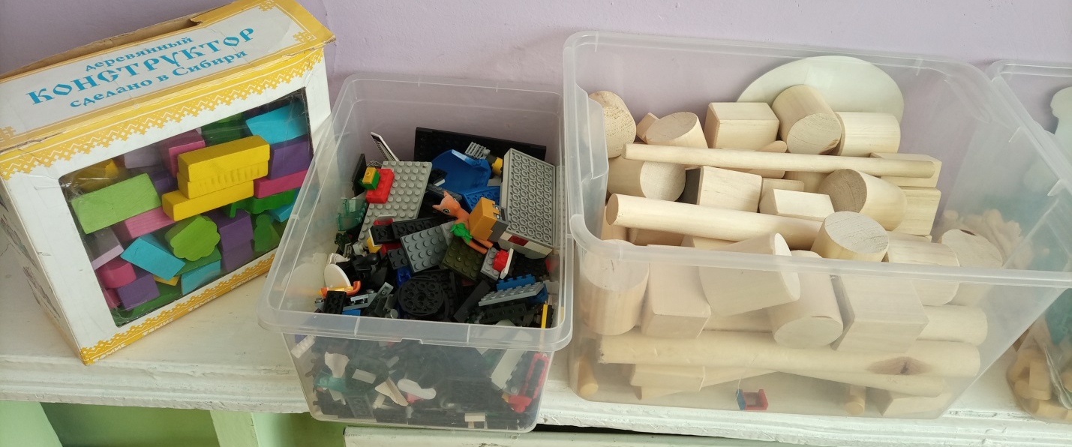
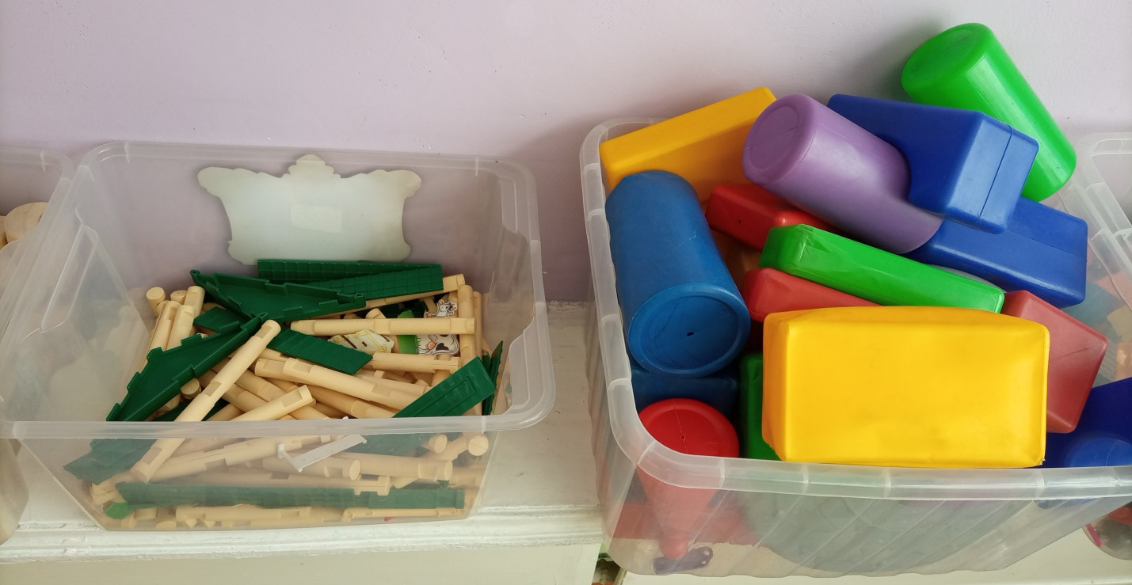

Центр нравственно-патриотического воспитания. «Я патриот»
В данном центе расположен портрет действующего президента России, символика страны, края и России (герб, флаг), карта Красноярского края, картинки «Народы России». Иллюстрации с изображением столицы и городов России. Альбом с изображением достопримечательностей края, города Минусинска, герб города Минусинска. Официальные и неофициальные символы России, игры «Большое путешествие по Красноярскому краю», «Наша Родина», лепбук «Моя Родина»
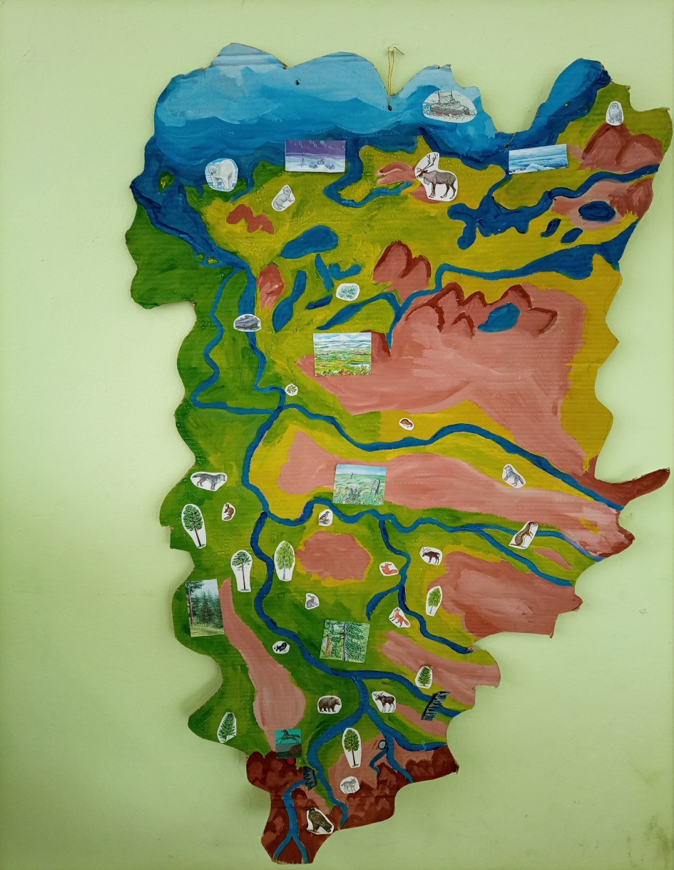
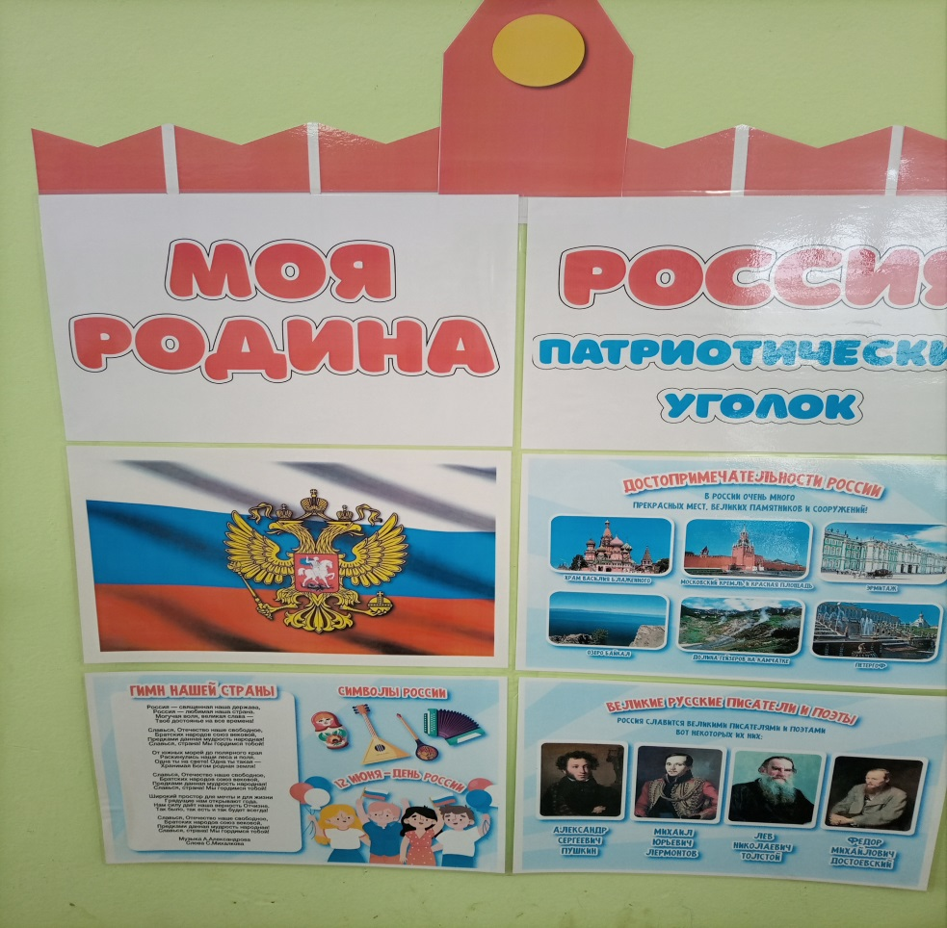
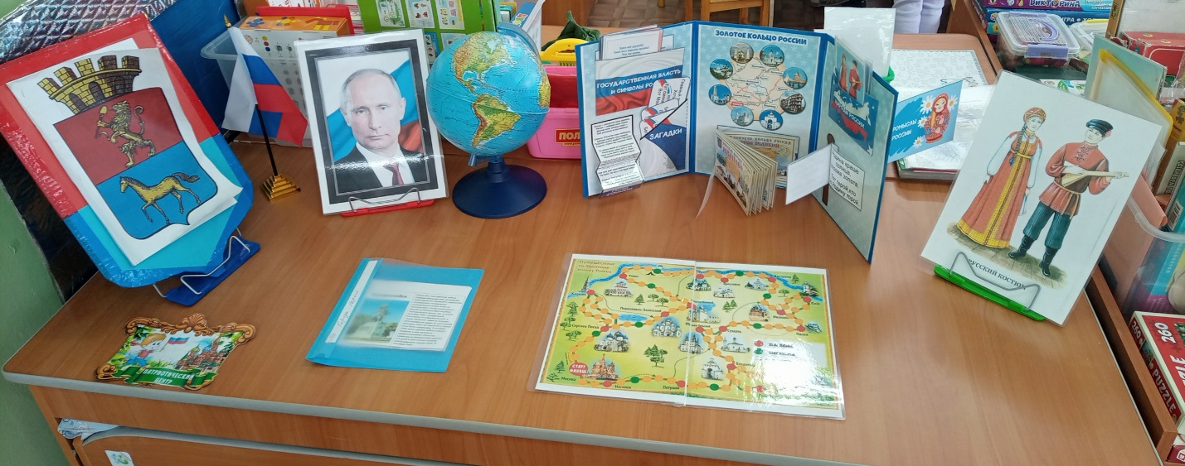
Центр проектной деятельности. «Хочу знать»
В совместной деятельности с взрослым ребёнок удовлетворяет свои потребности в новых впечатлениях, информации, проявляя поисковое поведение в разных ситуациях. Для работы по проектной деятельности имеется пособие, на котором совместно с детьми и родителями планируем свою деятельность на неделю по темам.

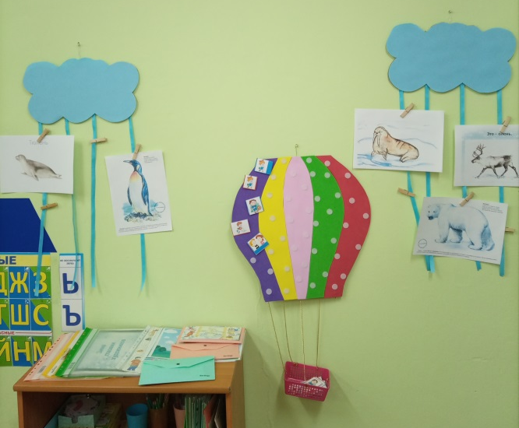
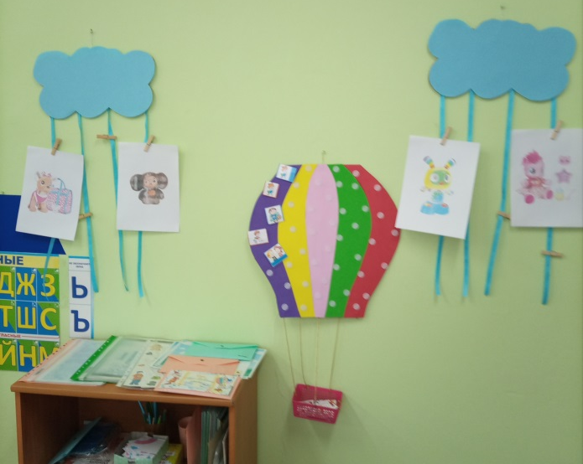

Уголок уединения.
«Уголок уединения» в группе - это зона, благодаря которой у детей появилась возможность расслабиться, устранить беспокойство, возбуждение, скованность, сбросить излишнее напряжение, восстановить силы, увеличить запас энергии, почувствовать себя защищёнными. «Уголок уединения» - это место, где ребёнок может побыть наедине с собой, поиграть с любимыми игрушками, рассмотреть интересную книгу, семейные фотографии или просто помечтать. Уголок уединения – многофункциональный. Имеющийся в нем подиум используем для театрализованной деятельности, творческих выступлений детей

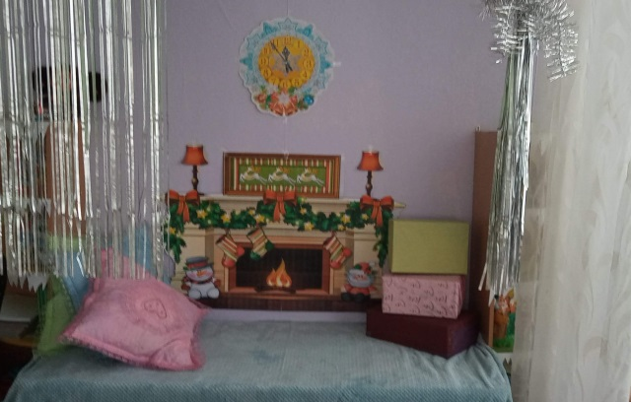
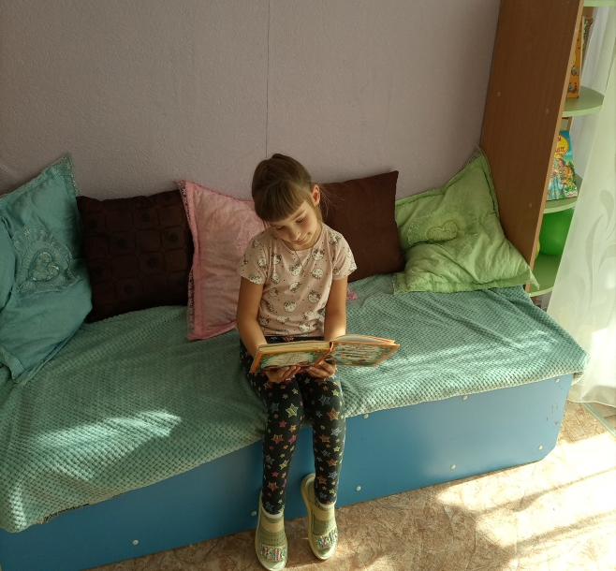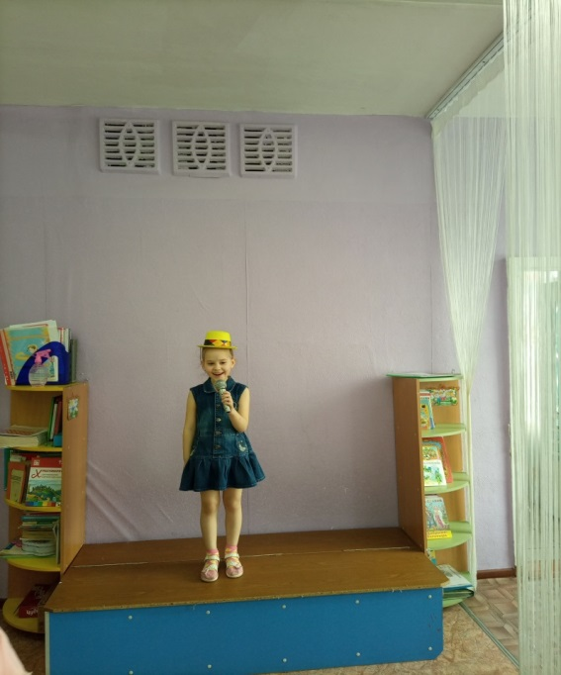
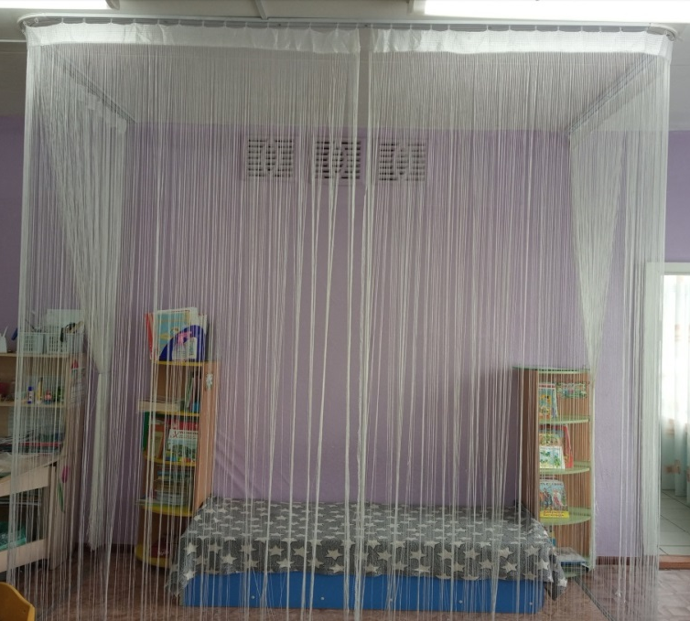

Уголок для родителей.
В приемной размещен родительский уголок, куда мы вывешиваем необходимую информацию и маркерная доска на которой мы пишем короткие объявления для родителей. Родители воспитанников активно помогают осуществлять все задуманное их детьми.
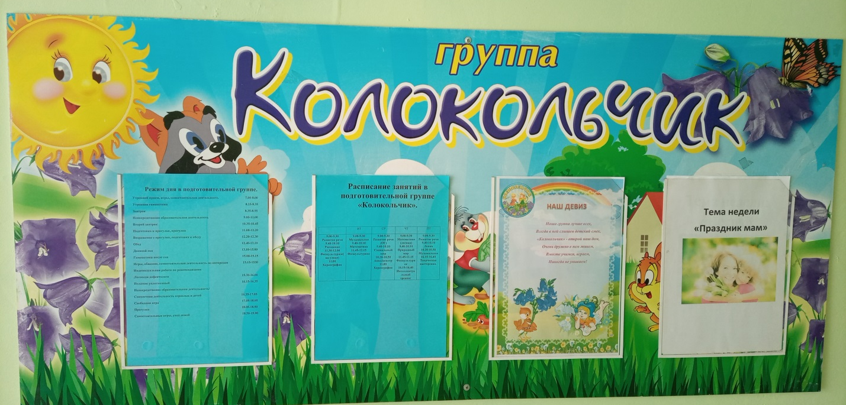

Регулярно, в соответствии с темой недели или по временам года мы оформляем верхнее пространство.
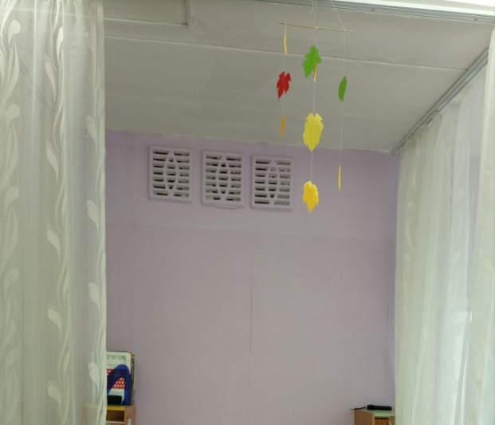

Таким образом, развивающая предметно-пространственная среда подготовительной группы обеспечивает возможность общения и совместной деятельности детей и взрослых, способствует развитию творческих способностей, самостоятельности и активности детей.

